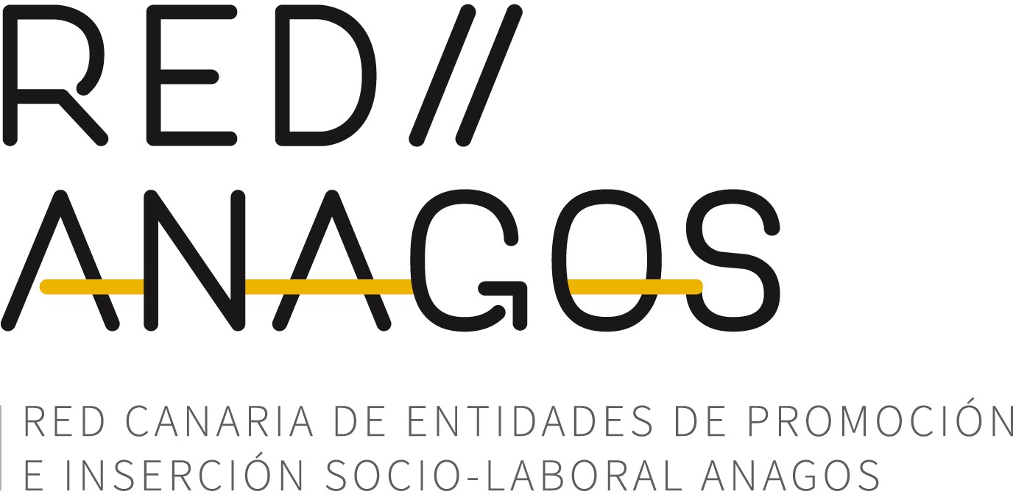
El Balance/Auditoría Social evalúa de forma sistemática los principios
Auditoria Social Canarias 2022
de la Economía Social y Solidaria: la igualdad, el trabajo de calidad , la sostenibilidad ambiental, la cooperación, la ausencia de ánimo de lucro y el compromiso con el entorno

FUNDACION CANARIA ISONORTE

NIF:
Dirección: Código postal: Localidad: Forma jurídica: Sector:

Año
G38490785 EL CARDAL 6
38720
San Andrés y Sauces Fundación
Difusión y sensibilización Formación no reglada 1997

Ingresos

746.257 €
Otros Otros
Media año anterior ESS

Gastos

741.948 €
En caso de haber tenido excedentes económicos, cómo se reparten?
% repartido a empresas o personas socias 0
% de compras a entidades de la Economia Social (ni mercado Social ni REAS)
2 %
Año anterior Media año anterior ESS
2 %
11 %
Transparencia
Mercado Social
Política de compras
Política de lucro
Economía
% dedicado a compensación de pérdidas 16
% dedicado a la reserva 0

1 %
Año anterior
Año anterior
Media año anterior ESS
Subvenciones

92 %

Ventas de bienes y servicios 7 %

71 %

Compras

29 %

Educación/formación interna 0
Causas sociales y solidarias 0
Inversiones en las entidades de finanzas ética 0
Reserva obligatoria/voluntaria 0
Otras 0

% de compras a proveedores del Mercado Social / REAS

23 %

Año anterior Media año anterior ESS

7 % 9 %

Los salarios y las demás remuneraciones ¿son públicos para las personas trabajadoras?
¿Habeis publicado en la web y/o redes sociales los datos/resultados de la Auditoria Social del último ejercicio?
Lo hemos publicado/difundido tanto hacia afuera como hacia las personas de la entidad.

Información pública disponible:

Balance económico / presupuesto Plan de trabajo anual / memoria Normas y procedimientos internos

Miembros de la organización
Paridad

8 patronas
71 trabajadoras no socias
10 voluntarias

TOTAL: 89 personas

Organización¹ Estructura
Democracia
Cargos
Cargos

laboral¹ directivos² societarios²

- Han participado en la aprobación de planes de trabajo y presupuestos

8 % 5 % 7 % 0 %

- % de cargos sobre
el total de
personas
trabajadoras Año

anterior

Media año anterior ESS
11 %

11 %
5 %

12 %
9 %

11 %
9 %

19 %

Formación
Calidad laboral

Medidas para fomentar la formación de las trabajadoras:
Se incluyen horas de formación en el horario laboral y se ayuda a cubrir el coste de la formación
Se incluyen horas de formación en el horario laboral o se ayuda a cubrir el coste de la formación
Se adaptan los horarios para facilitar la formación

No se contempla la formación de las personas trabajadoras

Medidas preventivas y/o para la promoción de la salud en el centro de trabajo
Reglamento o protocolo interno que mejora las condiciones laborales establecidas en el convenio
Mejoras de los permisos establecidos por la ley en conciliación de la vida familiar y laboral
Espacios de atención emocional y cuidado de las trabajadoras en el entorno laboral

En salario bruto por hora (€)
Igualdad salarial

Ratio entre salario más alto y más bajo Índice de banda salarial

entre mujeres entre hombres brecha salarial
Composición general
76 %
82 %
Año anterior
71 %
Media año anterior ESS
Aprobación plan y presupuesto
87 %
87 %
Año anterior
55 %
Media año anterior ESS
Cargos
directivos
80 %
Año anterior 80 % 69 %
Media año anterior ESS
Cargos
societarios
0 %
100 %
Año anterior
62 %
Media año anterior ESS
*las cifras resaltadas corresponden al % de mujeres

+ alto
10,81
(entre hombres y mujeres)
+ bajo
5,13

1.84
2.11

30 %

2.11

Perspectiva feminista
Intercooperación

¿La entidad utiliza lenguaje no sexista e inclusivo?

Se utiliza el lenguaje inclusivo en la expresión escrita
La entidad coopera con otras:

Compartiendo local

Compartiendo conocimiento

Compartiendo gestión

¿La entidad dispone de un plan de igualdad vigente y de los recursos para realizar el correspondiente seguimiento y evaluación?

¿La entidad dispone de un protocolo para la prevención y abordaje del acoso sexual, por razón de sexo, de identidad de género o de preferencia sexual?
Compartiendo projectos No coopera

Contribución al procomún
Redes y movimientos

No se utiliza software libre o solo de manera puntual Se utilizan programas ofimáticos de software libre
Entidades, redes, federaciones o iniciativas de transformación social en las que participa la entidad:
REAS(RED DE REDES), RED ANAGOS, EAPN CANARIAS, FIARE CANARIAS, ECOPALMA (ASOCIACION DE PRODUCTOS Y CONSUMIDORES ECOLOGICOS), INDISPAL (PLATAFORMA PALMERA DE DISCAPACIDAD)

Además de programas ofimáticos, se utilizan programas profesionales de software libre

La mayoría de los sistemas operativos de los ordenadores son de software libre
Finanzas éticas

¿Generáis algún tipo de bien, servicio o material que pongáis a libre disposición y/o generáis bienes creativos o conocimiento bajo licencias Creative Commons?
¿La entidad es socia o clienta de entidades de finanzas éticas y solidarias?

Medio ambiente

¿Disponéis de una política, plan de acción o sistema de gestión ambiental?

¿Se lleva un control interno de las emisiones de CO2?
¿Prácticas y procedimientos para el ahorro y la eficiencia energética?

¿Prácticas y procedimientos para el ahorro y la eficiencia en el consumo de agua?
¿Utilizáis papel reciclado y/o con certificación de explotación forestal sostenible?

¿Incorporáis criterios de consumo responsable a la hora de adquirir un producto?

¿Se facilita alguna alternativa/ ayuda en lo relacionado con el transporte?
¿Servicio eléctrico con
empresas proveedoras 100% Sí
renovables?

